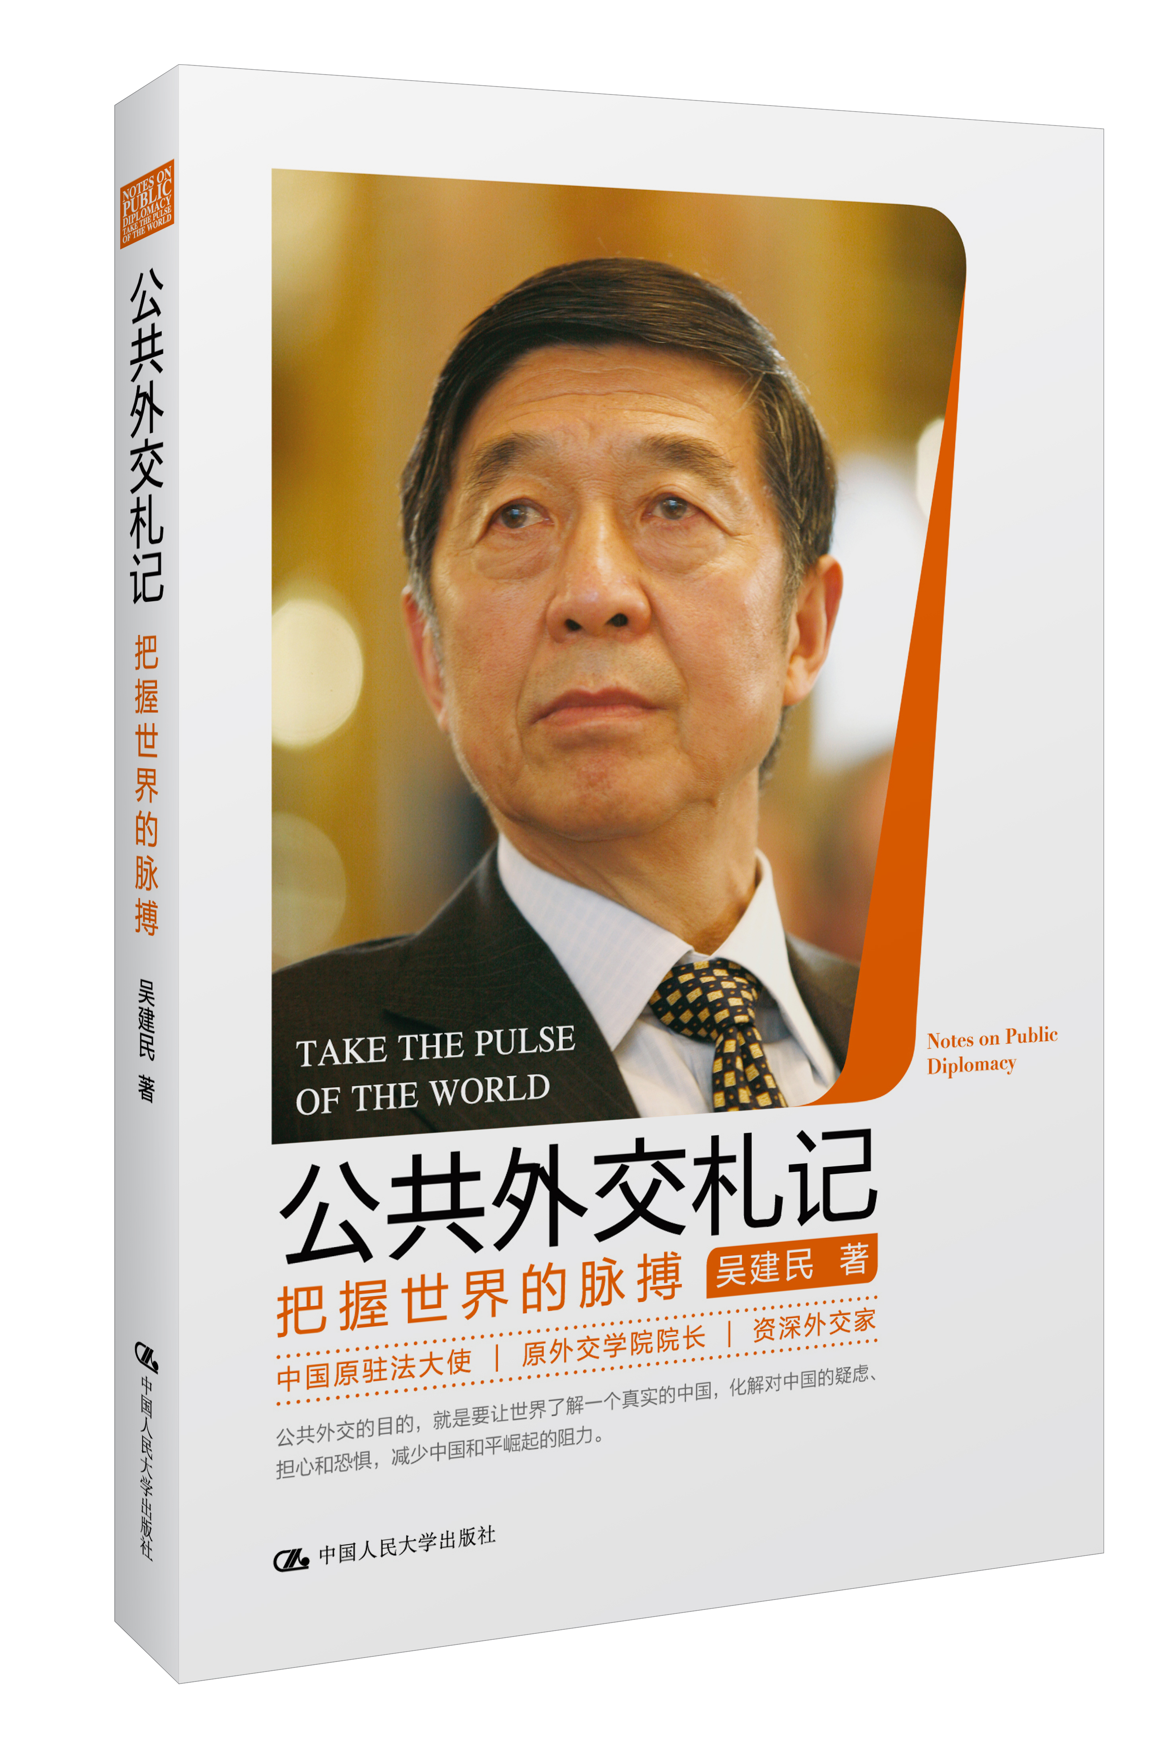
书名：《公共外交札记——把握世界的脉搏》
书号：978—7—300—16444—1
著者：吴建民
责任编辑：华秀丽
成品：165*245mm页数：331
纸张：
装祯：
出版时间：2012年10月
定价：39.80元
出版社：中国人民大学出版社

- 本书卖点
- 吴建民大使第一部札记形式的外交作品。
- 语言平实不乏生动，将关于国际形势的真知灼见娓娓道来。
- 宽视野、广视角，在大量公共外交实践经验基础上著成此书，将带
您把握世界的脉搏。
◆ 读者定位
1.高校学生
２.外交、国际关系爱好者

阅读链接：《外交案例》、《再来一个十年》、《与世界分享中国的成长》、《世界大变化》等
- 编辑推荐

世界正处在一个大变化时期，国际上各种研究世界形势的研讨会、座谈会和论坛层出不穷，吴建民大使作为资深外交家经常被邀请出席这些会议。
丰富的外交经历、宽广的国际视野再加上大量的公共外交实践经验使吴大使成为中国当仁不让的关于公共外交的最好说明者之一。
公共外交对中国来说，还是一个新事物。这本札记带您在轻松愉快的氛围中领略一个又一个重大的公共外交活动的同时，形成自己对公共外交内涵和外延的独特理解。
- 作者简介
吴建民，现任国家创新与发展战略研究会副会长，中国外交部外交政策咨询委员会委员，国务院参事室特约研究员，上海国际问题研究中心主席，欧洲科学院院士、副院长，国际展览局名誉主席等。
吴建民出生于1939年，1959年毕业于北京外国语学院法语系，1965年到1971年曾为毛泽东、周恩来等老一辈国家领导人担任过法语翻译。1971年，他成为中国驻联合国第一批代表团工作人员。在他近五十年的外交生涯中，历任中国常驻联合国代表团参赞，中国驻比利时使馆、驻欧共体使团政务参赞，外交部新闻司司长及发言人，中国驻荷兰大使、中国常驻联合国日内瓦办事处和瑞士其他国际组织代表、大使，中国驻法国大使，中国外交学院院长、中国国际关系学会常务副会长，全国政协外委会副主任等职。他曾于2003—2007年任国际展览局主席，是担任这一职位的第一位亚洲人。
2003年，荣获法国总统希拉克授予的荣誉勋级会“大将军”勋章。
近五十年的外交生涯，二十五年的驻外经历，形成了吴建民先生思维敏捷、视野开阔、语言生动、富有创见的独特风格。他学识渊博，温文尔雅，尤其善于交流沟通。他坚持不懈地利用一切机会，以外国人能够接受和理解的方式，把具有五千年文明历史、极富活力和创造性的当代中国推向国际，为中国的外交事业做出了巨大贡献。

- 内容简介
《公共外交札记》收录了吴建民先生近年来参加一系列公共外交活动的重要文章，以及他对国际形势和时局的观察思考，并在此基础上提出新形势下中国该如何开展公共外交的建议。
丰富的外交经历和宽广的国际视野，使吴建民先生在出席各种国际研讨会和国际会议时总能形成自己对国际时局独特的判断。本书第四辑“公共外交建议”从我国的新闻媒体、企业以及国民心态等各个视角提出中国国际地位上升，我们该怎么办。这在当今中国公共外交重要性日益凸显的形势下，极富实践价值和时代意义。阅读本书，我们不仅可以从作者的观点和思想中理解新形势下中国的公共外交，更为重要的是，我们可以从中找到思考的方向。

。

◆ 简要目录

第1 辑/ 公共外交叙事
1 扩大中美利益汇合点，构建利益共同体 3
国家创新与发展战略研究会代表团访问美国
2 在世界两大潮流冲突的背景下 11
出席阿布扎比国际研讨会
3 我们要更多地重视巴西 18
出席“前瞻巴西”会议
4 全球安全：欧洲的应对 28
出席慕尼黑新政策论坛
5 亚洲、非洲和留尼汪的机遇 35
重访留尼汪
6 通过会议，摸到世界的脉搏 46
出席华盛顿三边委员会全体会议
7 今天的变化还仅仅是个开始 54
出席有关 20国集团的研讨会并顺访加拿大
8 欧洲需要听一听中国的声音 62
意大利之行
9 从厮杀战场到共谈“外交”甘苦 73
赴台湾出席《旺报》论坛
10 促进全球零核，发展共同利益 85
出席伦敦全球无核峰会
11 与两大战略家谈中美关系 89
2011年第二次美国行
12 中国企业家的公共外交 98
陪同民营企业家访问美国
13 人类在前进中，必须有所顾及 114
出席东京世界文明论坛
第 2辑 /形势观察散议
1 21世纪的世界新轮廓已然呈现 129
法国总统萨科奇 2010年访华有感
2 如何用好下一个战略机遇期 132
下一个十年，我们怎么办？
3 认识世界大变局，抓住发展机遇 148
在世界发生重大变革与调整的时候
4 国际形势的变化与对中国创新的思考 151
出席第二届创新大会
5 要缓和不要紧张 158
我看当前世界的两股潮流
6 认识世界与认识自己 161
从容把握国际关系，从容应对国内发展
第 3辑 /时局思考随想
1 美国向中国借钱，不值得我们骄傲 169
对国富民强后国民心态的一点冷思考
2 在美国大学发表公众演说 173
访美感受孔子学院对中美关系未来的巨大影响
3 世界大变局与中美关系 177
在 2010年观察中美关系
4 世界的变化与中美关系的走向 181
2010年访美随想
5 投资美国，培育中美关系发展新动力 187
有感于美国驻华大使宴请中国企业家
6 补齐亚洲金融体系的短板 191
出席第三届上海亚洲金融合作论坛
- 构建中澳利益共同体 196
出席中澳经贸友好交流会
- 在日本讲述我所接触的周恩来总理 201
率领中国国际友谊促进会访问日本
- 南北鸿沟何时可以弥合 212
西欧媒体关注中国崛起
- 世界正处在一个坎上 220
21世纪理事会纵论天下大事
- 奥巴马主义，是一个严重的错误 227
出席三边委员会亚太小组会议
第 4辑 /公共外交建议
- 中国国际地位上升，我们该怎么办？ 237
保持清醒头脑，统筹国际和国内大局
- 如何向世界说明中国？ 240
不能急功近利，要有针对性
- 如何构建良好的周边关系 243
全面看，讲原则，有信心
- 和平发展与公共外交 247
出席公共外交国际研讨会
- 求新求真，尊重新闻规律 253
谈如何提高我国电视的国际影响力
- 诚信关乎中国未来发展 259
中国诚信体系建设略谈
- 文化软实力与民族复兴 262
出席 2009学术前沿论坛
- 中国文化与中国外交 267
和而不同，为世界难题提供一把钥匙
- 国家形象与国民心态 282
国人言行关乎国家和个人利益
- 多一些全球眼光 287
出席“世界2006”研讨会
- 摒弃弱国心态 290
九年大使生涯的强烈感受
- 交流学 ABC 293
在清华大学与学生谈交流
- 心态、胸怀和责任 311
中国走向世界舞台中心的随想
- 我对跨国公司的思考 315
出席 2010年跨国公司中国论坛
15 外交资源的价值与利用 319
企业如何利用外交“走出去”
16 吉利并购沃尔沃 322
中国企业的海外拓展之路
17 企业家要有全球眼光 325
出席普罗旺斯一次小型的国际会议

◆ 上架建议
外交系列

书摘
促进全球零核，发展共同利益
——出席伦敦全球无核峰会

2011 年6 月21 日，我去伦敦出席全球无核峰会。本来应当21 日就到伦敦的，但因为巴黎有些事，22 日午后才抵达伦敦。抵达伦敦住进酒店，换了衣服，我就立即去出席会议了。
全球无核的倡议是6 年前由一批美国的前任国务卿和总统国家安全事务助理联合签名发出的倡议。这些人中有基辛格、舒尔茨、布热津斯基、斯考克罗夫特、奥尔布赖特等名人。他们认为，世界上的核武器太多了，而且想获得核武器的国家越来越多，这样下去，非常危险。基辛格有一次对我说：“如果这个世界再出现30 个国家拥有核武器，这个世界就没法管理了，不知道什么时候，发生一场核灾难，世界就遭殃了！”于是，他们倡议为实现一个没有核武器的世界而努力，这就是所谓“全球零核倡议”。他们的倡议发出之后，就派人到世界各国征集签名。
2006 年，“全球零核委员会”的负责人来到中国，让我看了他们的倡议书，希望我签名。我看了他们的倡议之后想，这个倡议的基本主张最早提出者不是美国人，而是中国人。1964 年10 月16 日，中国第一颗原子弹爆炸成功之后，中国政府就发表声明，宣布中国进行核试验，发展核武器，是被迫而为。中国在任何时候、任何情况下，都不会首先使用核武器。中国政府倡议召开世界各国首脑会议，讨论全面禁止和彻底销毁核武器。我们提出上述建议时，当时的世界是两极世界，美苏两家都听不进去。他们一门心思疯狂地进行军备竞赛，双方都制造和储存了大量核武器。美苏两家核武器的当量，足以摧毁我们地球若干次。当年，他们发展核武器、进行军备竞赛时的思路是：谁的核武器多，谁就能够统治世界。而今天，苏联已经不复存在了，美国作为唯一超级大国，提出了要建立一个没有核武器的世界，这个变化是巨大的。我想，既然这个倡议最早是中国人提出的，那我就在倡议上签了名。
在零核倡议过去的几次会议上，我就把中国人最早提出全面禁止和彻底销毁核武器的这段历史讲给大家听。除我之外，中国还有陈昊苏、彭光谦、崔立如等人签了字。我们在前几次的会议上都对建立一个没有核武器世界的倡议表示支持。同时，我们也强调，建立一个没有核武器的世界，是一个非常长远的目标。在实现这个大目标之前，能否要求所有拥核国家，特别是安理会五个常任理事国，带头承诺，不首先使用核武器。如果能够做到这一点，就会进一步减少核战争的威胁。而目前，安理会五个常任理事国中声明不首先使用核武器的国家只有中国，其他国家都不愿意作出这样的承诺。我们的建议看来没有得到其他四个常任理事国的回应。他们对于伊朗核问题、朝核问题，十分关注。
6 月22 日下午的会议，由约旦的王后努尔陛下主持，会上发言人有国际红十字会副主席英国的议员。他们都坚决反对使用核武器，这也是人类良知的反映。全球化使地球变小了，各国的相互依存度增加了，使用核武器，其结果必是一场灾难。
6 月23 日上午，我被安排在大会闭幕式上讲话。闭幕式由美国前任大使、负责同苏联谈判削减战略核武器的伯特先生主持。闭幕式仅安排两人发言，第一位是日本前任外务大臣前原诚司，第二位就是我。会议主办方要求我们谈一谈如何进一步推进一个没有核武器世界倡议的实现。
前原在讲话中首先代表日本政府和人民，对日本遭受3·11 大地震后世界各国给予的声援表示深切的谢意，同时介绍了日本灾后重建的情况。他重申了日本的无核三原则，表示支持零核倡议。他讲了大约10分钟，他发言之后，伯特大使请我发言。
我是这样讲的：“零核倡议的出现不是一个孤立的现象，这是当前世界上要求和平、发展、合作的一股巨大潮流的反映，这股潮流会把世界推向前进。但是，大量核武器的存在和扩散，威胁到这股潮流。所以‘零核倡议’就是在这样一个大背景下提出的。中国在1964 年就提出召开世界首脑会议，讨论全面禁止和彻底销毁核武器，中国支持零核的倡议。
“实现零核目标，是一个很长的过程，奥巴马总统说在他的有生之年看不到这个目标的实现。老子的《道德经》中说‘千里之行，始于足下’，我们一定要坚持零核的目标。同时，要说服世界各国的决策者为实现这一目标而努力，不要做任何有碍这一目标实现的事情。
“利比亚战争正在如火如荼地进行中。利比亚战争爆发之后，世界上有一些人提出了这样一个问题：如果当年利比亚不决定放弃发展核武器，如果今天的利比亚已经拥有了核武器，那么今天北约对利比亚的空袭还能够进行吗？这个问题是发人深思的。显然，利比亚战争无助于实现零核的目标。
“当今世界上面临很多问题，世界各国之间的分歧也非常多。但是，一个不容忽视的事实是，由于世界各国之间的相互依存度在不断加深，人类所面临的共同挑战是如此之严峻，人类的共同利益远远大于分歧。面对世界当前的状况，有两种截然不同的思路：一种是把注意力放在各国之间的分歧上，那就要天天吵架，弄不好还会爆发新的冲突，结果是大家倒霉，没有赢家。另一个思路是，把我们的注意力集中在发现相互之间的共同利益和扩大利益汇合点上。在共同利益的基础上，建立各种形式的利益共同体，加深我们之间的相互依存度。这样做的结果，会使我们的共同利益进一步增长。你中有我、我中有你的局面愈深化，就愈会推动和平、发展、合作潮流的进一步壮大。零核倡议是和平、发展、合作潮流的一部分。随着和平、发展、合作的潮流逐渐壮大，我们也会逐渐接近零核的目标。因此，我认为，要进一步推动实现零核目标，就要推动扩大各国之间的利益汇合点，构建利益共同体，这是推进实现零核目标的最好办法。”
我这篇讲话看来颇受欢迎，赢得了较长时间的掌声。当我回到自己位子上时，大家都跟我握手。伯特大使在总结这次大会时，专门提到我的发展共同利益的主张。他还说，汉斯·布里克斯也强调，世界已经从“MAD（确保相互摧毁）”进入到了“MED（经济上相互依存）”的时代。看来，扩大各国的利益汇合点，构建利益共同体的主张正在世界上得到越来越多的认同。

